 | 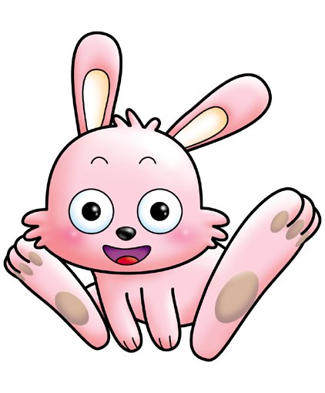 |  |  |  |  | 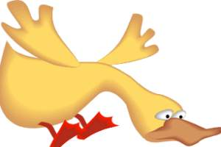
 | أ | أرنب |  |  |  | ب | بطة
 | 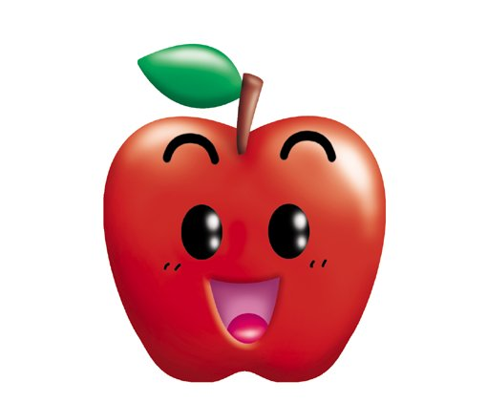 |  |  |  |  | 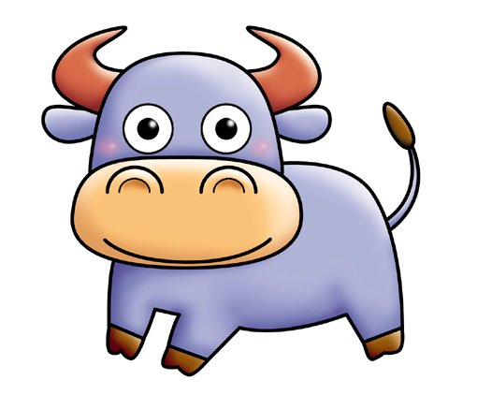
 | ت |  | تفاحة |  |  | ث |  | ثور

 | 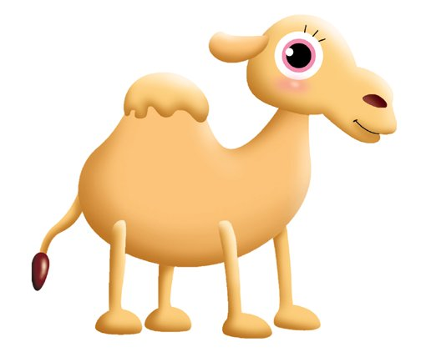 |  |  |  |  | 
 | ج | جـمل |  |  |  | ح | حـمامة
 | 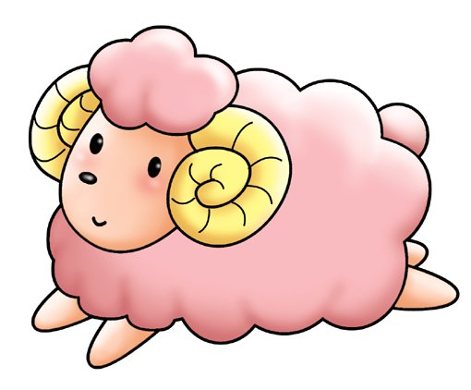 |  |  |  |  | 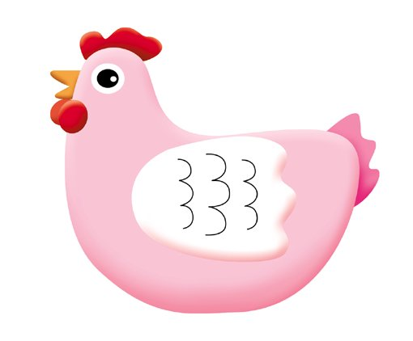
 | خ |  | خـروف |  |  | د |  | دجاجة

 | 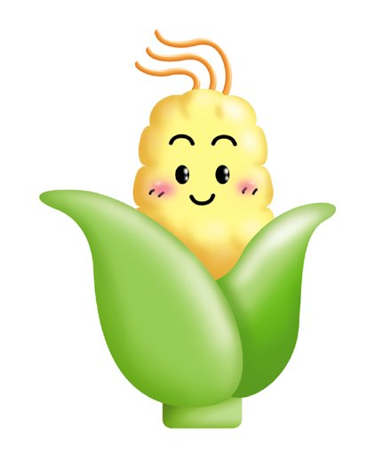 |  |  |  |  | 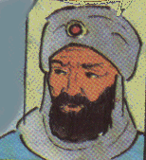
 | ذ | ذرة |  |  |  | ر | رأس
 |  |  |  |  |  | 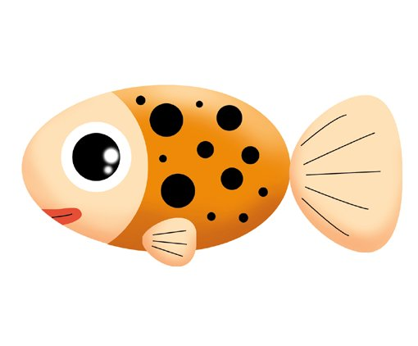
 | ز |  | زرافة |  |  | س |  | سمكة

 | ش | شجرة |  |  |  | ص | صقر
 | 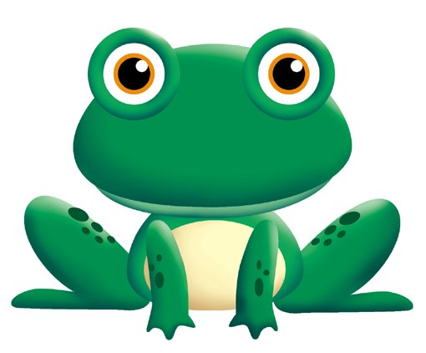 |  |  |  |  | 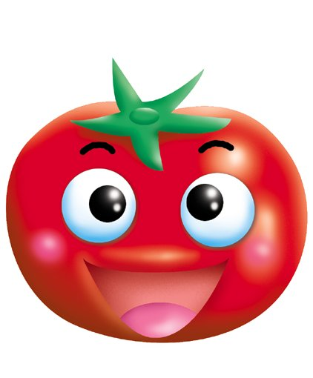
 | ض |  | ضفدع |  |  | ط |  | طماطم

 |  |  |  |  |  | 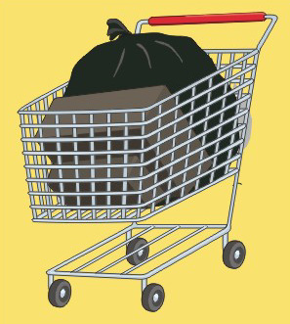
 | ظ | ظفر |  |  |  | ع | عربة
 | 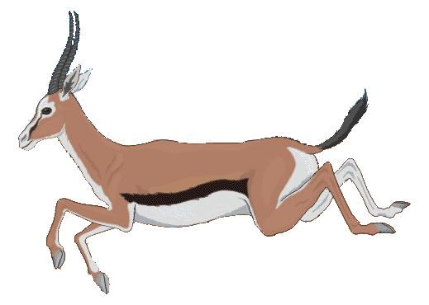 |  |  |  |  | 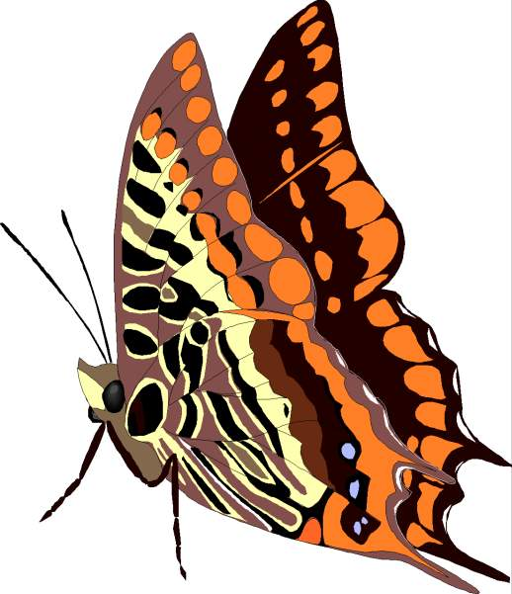
 | غ |  | غزال |  |  | ف |  | فراشة

 |  |  |  |  | 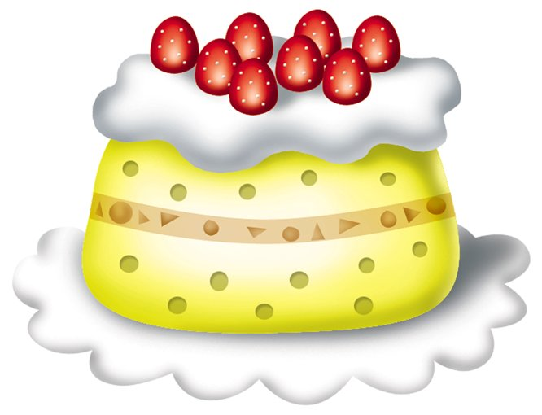
 | ق | قلم |  |  | ك | كعكة
 | ل | ليمون |  |  | م |  | موز

 | 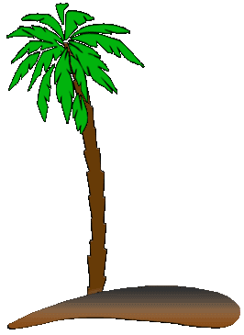
 | ن | نـخلة |  |  |  | هـ | هرة
 |  |  |  |  |  | 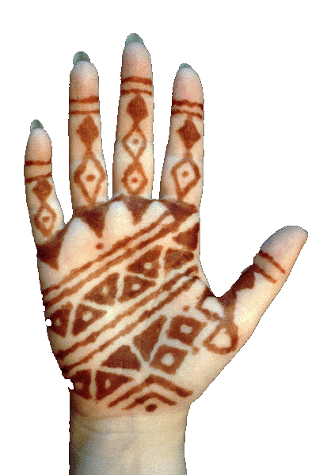
 | و |  | وردة |  |  | ي |  | يد

